
CATÁLOGO PROFISSIONAL 2026
JAMAICA & PANAMÁ 2026
07 dias / 06 noites • Modernidade, história e experiências inesquecíveis

SAÍDA  Saídas Diárias | EMBARQUE  Rio de Janeiro / São Paulo / BH / POA

Rio de Janeiro | 10x US$ 175,60 à vista US$ 1.756,00
São Paulo | 10x US$ 157,80 à vista US$ 1.578,00

Praias, Cultura e Experiências Inesquecíveis
━━━━━━━━━━━━━━━━━━━━━━━━━━━━━━━━
 | 
Um roteiro completo combinando as praias paradisíacas da Jamaica com a vibrante Cidade do Panamá.
Com voos Copa Airlines, hospedagem, traslados, visitas, guia acompanhante em espanhol, ingressos e seguro viagem, este programa foi pensado para quem quer viajar com conforto, organização e tranquilidade.
07 dias / 06 noites  Programa ao completo 2026 | Jamaica + Panamá  Montego Bay e Cidade do Panamá
Copa Airlines  Bilhete aéreo em classe econômica | Seguro de viagem  Affinity 35 incluído

Tudo organizado para você embarcar com tranquilidade
━━━━━━━━━━━━━━━━━━━━━━━━━━━━━━━━
✈️ Tickets aéreos  São Paulo/Cidade do Panamá/Montego Bay/Cidade do Panamá/São Paulo em classe econômica, voando Copa Airlines | 🧾 Taxas de embarque  Taxas de embarque inclusas no programa
🤝 Assistência  Assistência em espanhol na chegada e saída nos aeroportos | 🚐 Traslados  Traslados de chegada e saída
🏨 Hospedagem  11 noites de hospedagem | 🍽️ Alimentação  Regime alimentar conforme itinerário
🗺️ Visitas  Montego Bay e Cidade do Panamá | 👤 Guia acompanhante  Guia acompanhante em espanhol
🚌 Transporte  Veículos com ar condicionado | 🎟️ Ingressos  Ingressos conforme itinerário
🏛️ Taxas hoteleiras  Taxas hoteleiras na | 🧳 Bagagem  1 mala por passageiro
🛡️ Seguro viagem
Seguro de Viagem Affinity 35
Saídas Diárias em 2026
━━━━━━━━━━━━━━━━━━━━━━━━━━━━━━━━
Início do tour em Rio de Janeiro / São Paulo / BH / POA
Saídas Diárias
RIO DE JANEIRO  10x US$ 175,60  À vista US$ 1.756,00 | SÃO PAULO  10x US$ 157,80  À vista US$ 1.578,00
Valores por passageiro conforme folder base. Consulte disponibilidade, condições e atualização no momento da reserva.
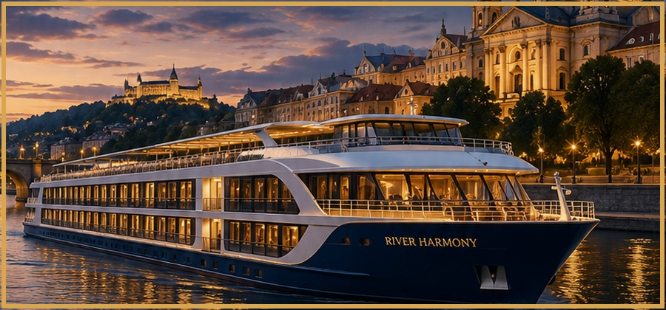
Montego Bay e Cidade do Panamá
━━━━━━━━━━━━━━━━━━━━━━━━━━━━━━━━
Período | Destino/Etapa | Resumo
Dia 1 | Rio de Janeiro / São Paulo / BH / POA / embarque internacional | Apresentação no aeroporto e início da viagem rumo ao Caribe.
Dia 2 | Conexão em Panamá e chegada a Montego Bay, Jamaica | Recepção e traslado ao hotel em Montego Bay.
Dias 3 a 5 | Dubai | Dias dedicados a visitas e experiências na cidade, conforme itinerário do operador.
Dia 5 | Montego Bay / Cidade do Panamá | Traslado ao aeroporto e voo para a Cidade do Panamá.
Dias 6 e 7 | Cidade do Panamá | Experiências culturais,s e visitas na cidade, conforme programação.
Dia 7 | Cidade do Panamá / Ankara | Traslado ao aeroporto e embarque de retorno ao Brasil.

Das praias da Jamaica à vibrante Cidade do Panamá
━━━━━━━━━━━━━━━━━━━━━━━━━━━━━━━━
Jamaica paradisíaca  Praias de águas cristalinas, resorts All Inclusive e atmosfera caribenha. | Cidade do Panamá  Modernidade, o famoso canal e uma cidade cheia de vida e cultura.
Montego Bay  O coração turístico da Jamaica, com praias, música e gastronomia. |   encantadora  Paisagens inesquecíveis e uma das regiões mais desejadas da .

Roteiro completo, suporte e experiência
━━━━━━━━━━━━━━━━━━━━━━━━━━━━━━━━
Planejamento  Organização dos principais detalhes para uma viagem mais tranquila. | Experiência internacional  Roteiros desenhados para aproveitar diferentes culturas em uma única jornada.
Suporte ao viajante  Equipe preparada para orientar antes e durante a viagem. | Conforto no percurso  Transporte em veículos com ar condicionado e hospedagem conforme programa.
Seguro viagem  Seguro viagem Affinity 35 incluso no programa. | Conteúdo editável  Este material foi montado em Word para facilitar atualizações de data, valores e informações.
FALE CONOSCO E DESCUBRA SEU PRÓXIMO DESTINO
www.tsvdestinosinternacionais.com
TSV Destinos Internacionais
Conectando pessoas ao mundo.

